Sistema Integrado de Correspondencia de la Vicerrectoría Académica

Universidad Nacional Autonoma de honduras

Manual de Usuario

Jorge Esquivel

Contenido

Iniciar Sesión 2

Mostrar Documentos de un Tipo 3

Recibir un Documento 5

Enviar un Documento 7

Mostrar un Documento 9

Editar un Documento 11

Adjuntar Archivo 12

Registrar Seguimiento 13

Indicar Acción 14

Responder Documento 15

Eliminar Documento 16

Agregar Tipo de Solicitud 17

Agregar Tipo de Acción 18

Agregar Carrera 19

Agregar Facultad 20

Agregar Centro 21

Agregar Instancia 22

Agregar Emisor o Receptor 23

Buscar Documento 24

Buscar Documento por Número y Documento 25

Buscar Documento por Fecha de Recibido y Tipo de Documento 26

Buscar Documento por Fecha de Recibido y Tipo de Documento 26

Buscar Documento por Emisor, Descripción y Documento 26

Buscar Documento por Emisor y Documento 26

Buscar Documento por Fecha de Emisión y Tipo de Documento 27

Buscar Documento por Tipo de Solicitud y Fecha 27

Mostrar Documentos sin Respuesta 28

Indicar Acciones 29

Mostrar Estadísticas 30

## Iniciar Sesión

Permite que el personal de la Vicerrectoría Académica tenga acceso a SICO.

Descripción Paso a Paso

1. El usuario ingresa su nombre de usuario y su contraseña.
2. El usuario presiona Iniciar Sesión.
3. El sistema verifica que el nombre de usuario y la contraseña coincidan, con lo que existen las siguientes posibilidades:
   1. Denegar el ingreso al sistema por credenciales erróneas.
   2. Permitir el ingreso al sistema.
4. El sistema muestra la interfaz de usuario de acuerdo con el estado adecuado de Denegación o Permiso de acceso

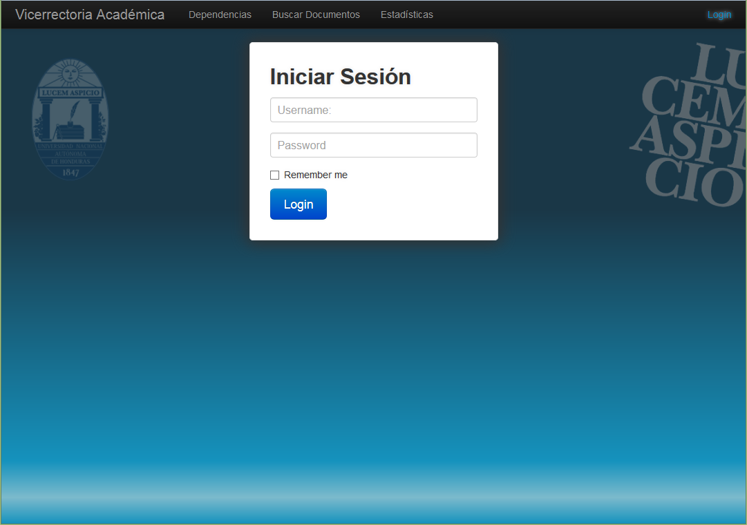

## Mostrar Documentos de un Tipo

Permite mostrar al usuario las diversas operaciones que se pueden realizar con un Tipo de Documento, a su vez, muestra las diversas acciones que han sido indicadas y que aún no han sido completadas

Descripción Paso a Paso

1. El usuario selecciona el Tipo de Documento a mostrar.
2. El sistema lista las operaciones que se pueden efectuar en ese Tipo de Documento.
3. El sistema lista los Cursos de Acción pendientes a seguir.
4. El sistema muestra los Documentos más recientes que han sido enviados y recibidos de ese Tipo de Documento.

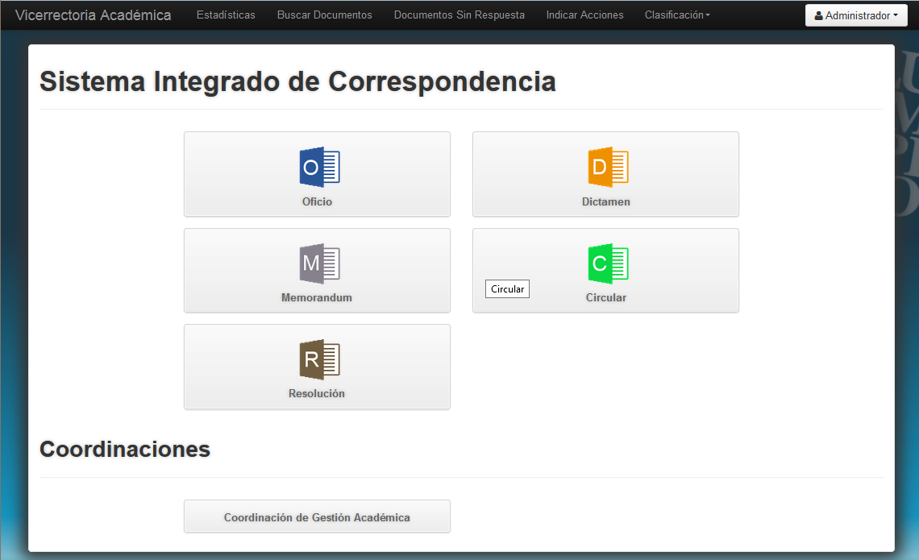

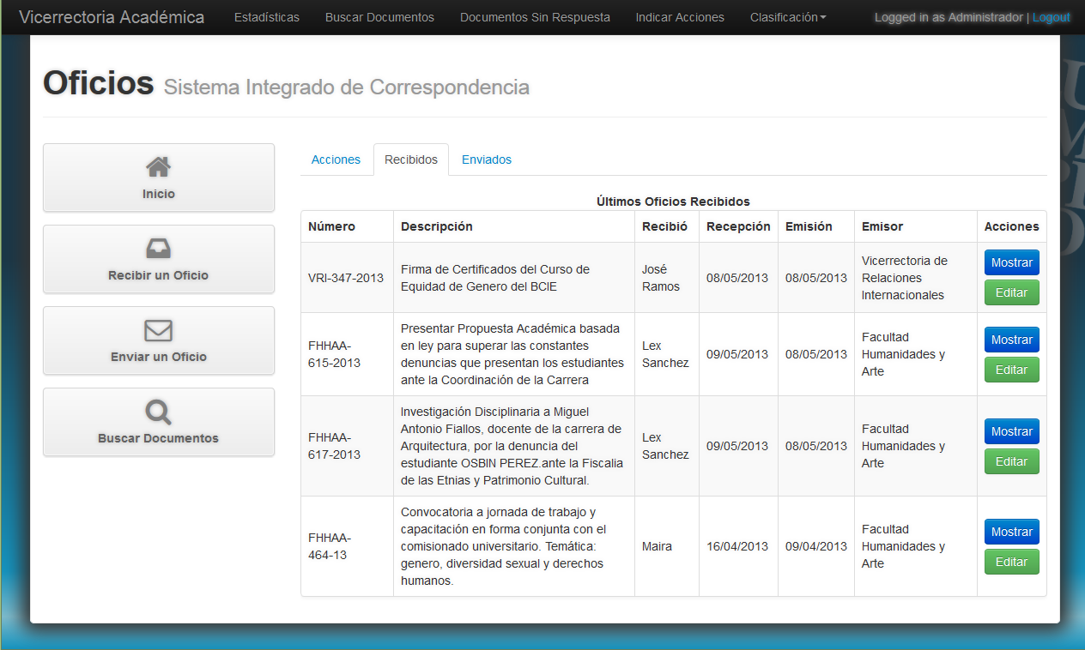

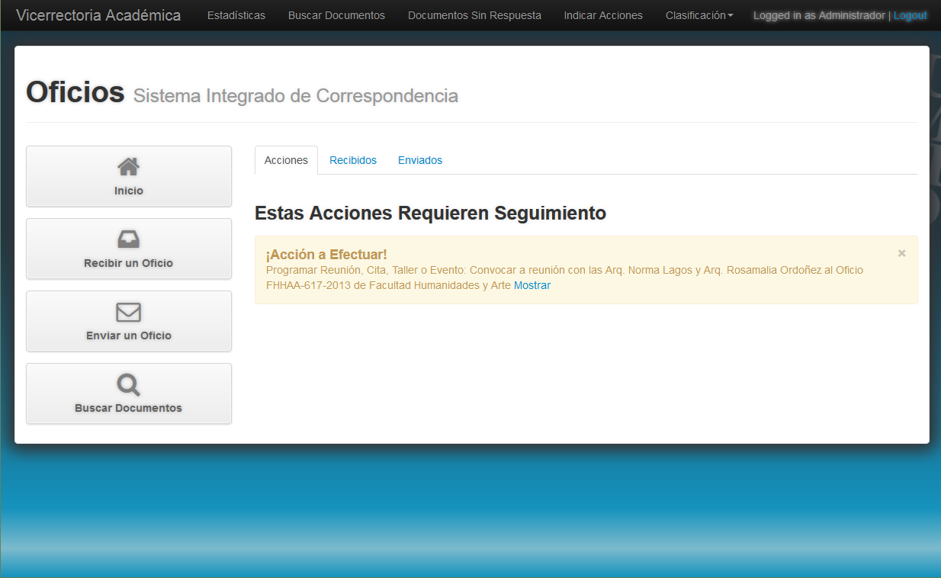

## Recibir un Documento

Permite que el usuario ingrese los datos de un Documento Recibido al sistema de información

Descripción Paso a Paso

1. Se selecciona el Tipo de Documento a Recibir.
2. Se selecciona “Recibir”.
3. Se llenan los datos del formulario que aparece en la interfaz gráfica, observando los distintos datos que se toman como obligatorios:
   1. Número
   2. Es copia
   3. Instancia
   4. Centro
   5. Facultad
   6. Carrera
   7. Descripción
   8. Fecha de Emisión
   9. Fecha de Recibido
   10. Recibido por
   11. Destinatario
   12. Remitente
   13. Requiere Respuesta
   14. Coordinación
   15. Tipo de Solicitud
   16. Requiere Curso de Acción Inmediato
4. Luego de presionar el botón Guardar, el sistema agregará una entrada a la bitácora de Seguimiento especificando quien ingreso el Documento al sistema.
5. Posteriormente el usuario debe proceder a Agregar los archivos Adjuntos que contienen copias digitales de los Documentos Físicos originales.

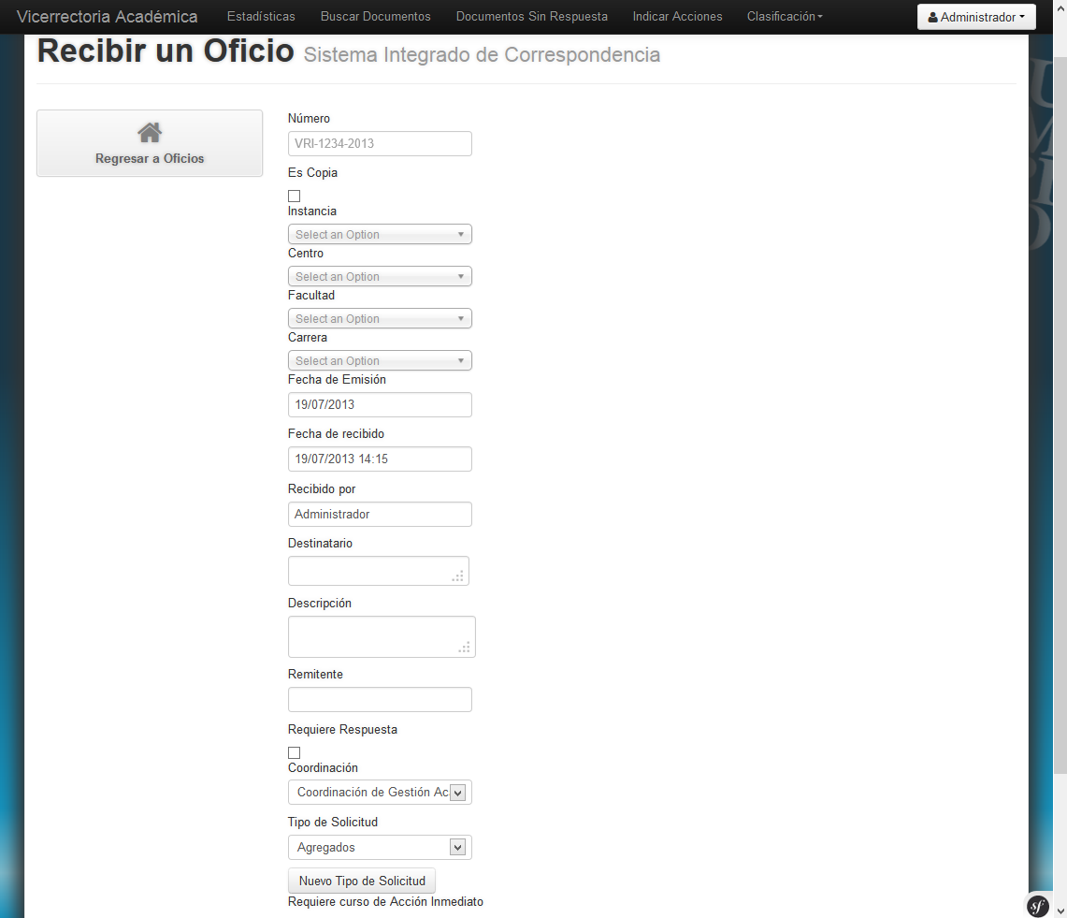

## Enviar un Documento

Permite que el usuario ingrese los datos de un Documento que ha sido emitido por la Vicerrectoría Académica.

Descripción Paso a Paso

1. Se selecciona el Tipo de Documento a Enviar.
2. Se selecciona “Enviar”.
3. Se llenan los datos del formulario que aparece en la interfaz gráfica, observando los distintos datos que se toman como obligatorios:
   1. Número
   2. Descripción
   3. Destinatario
   4. Remitente
   5. En Respuesta a
   6. Receptores
4. Luego de presionar el botón Guardar, el sistema agregará una entrada a la bitácora de Seguimiento especificando quien ingreso el Documento al sistema.
5. Posteriormente el usuario debe proceder a Agregar los archivos Adjuntos que contienen copias digitales de los Documentos Físicos originales.
6. El sistema agregará el Documento actual a la lista de Documentos relacionados del Documento colocado en el campo “En respuesta a”

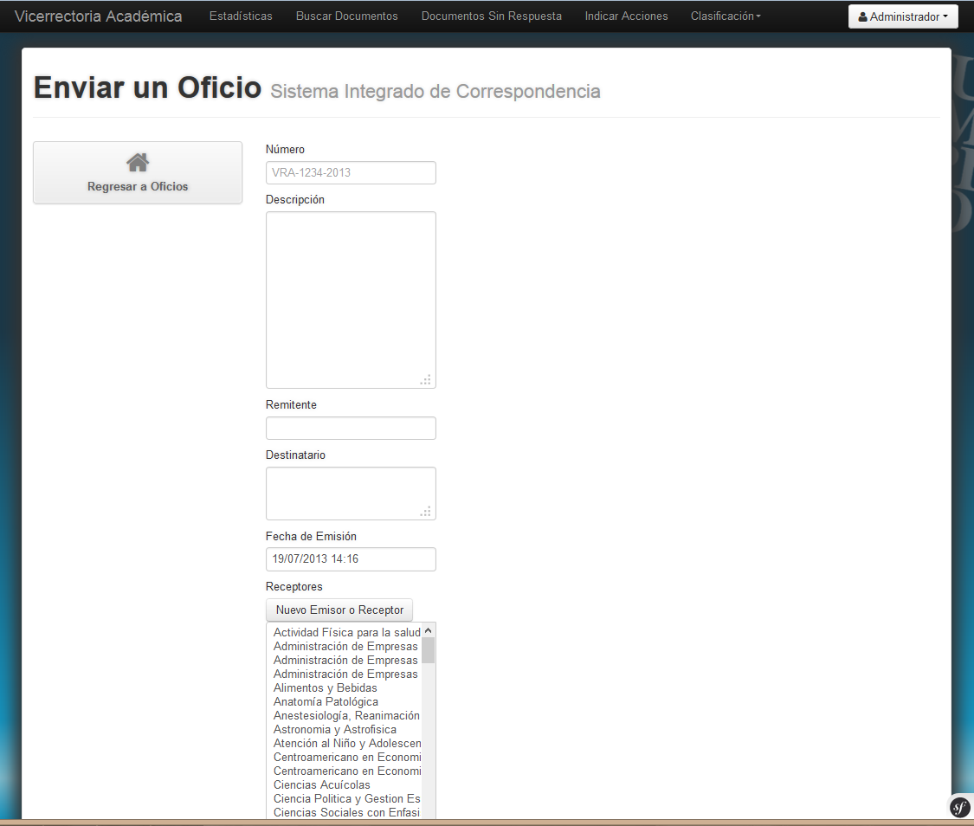

## Mostrar un Documento

Permite que el usuario visualice toda la información acerca de un Documento que ha sido ingresada en el sistema, además de mostrar las diversas operaciones que se pueden efectuar sobre el mismo.

Descripción Paso a Paso

1. Se presiona el botón “Mostrar Documento”.
2. El sistema mostrará una interfaz donde se pueden observar las diversas operaciones que se pueden realizar sobre el Documento:
   1. Editar Documento
   2. Adjuntar Archivo
   3. Registrar Seguimiento
   4. Indicar Acción
   5. Responder Documento
   6. Eliminar Documento
3. Además se mostrarán todos los archivos que se han adjuntado al Documento, así como la bitácora de Seguimiento y los Documentos Relacionados.

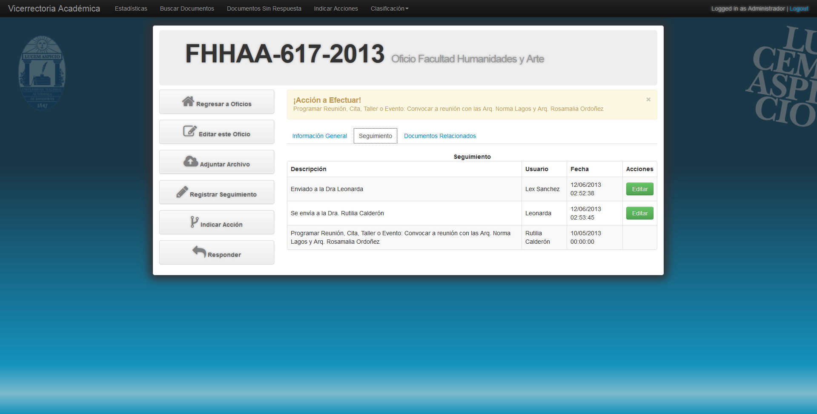

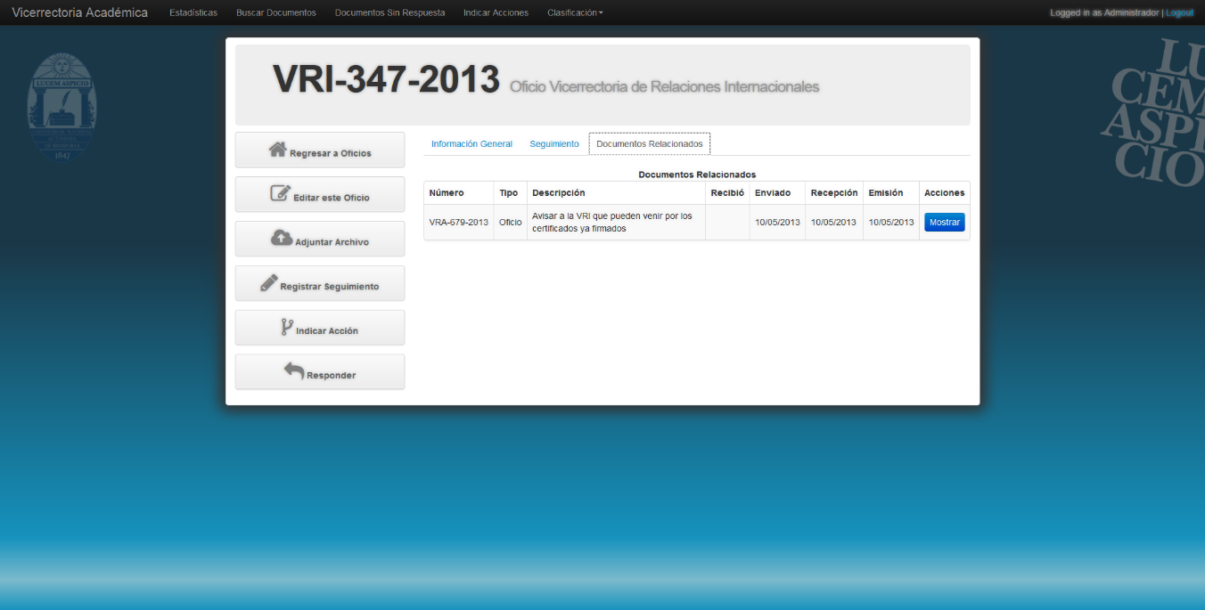

## Editar un Documento

Permite al usuario cambiar los datos de un Documento que se encuentran ingresados en el sistema de información.

Descripción Paso a Paso

1. Se presiona el botón “Editar este Documento”
2. El sistema mostrará un formulario con campos que dependen sí el documento fue recibido o enviado, dichos campos son los corresponden a los que se utilizan en los formularios de recepción y envió de documentos, respectivamente.
3. El sistema muestra nuevamente la vista de Documento

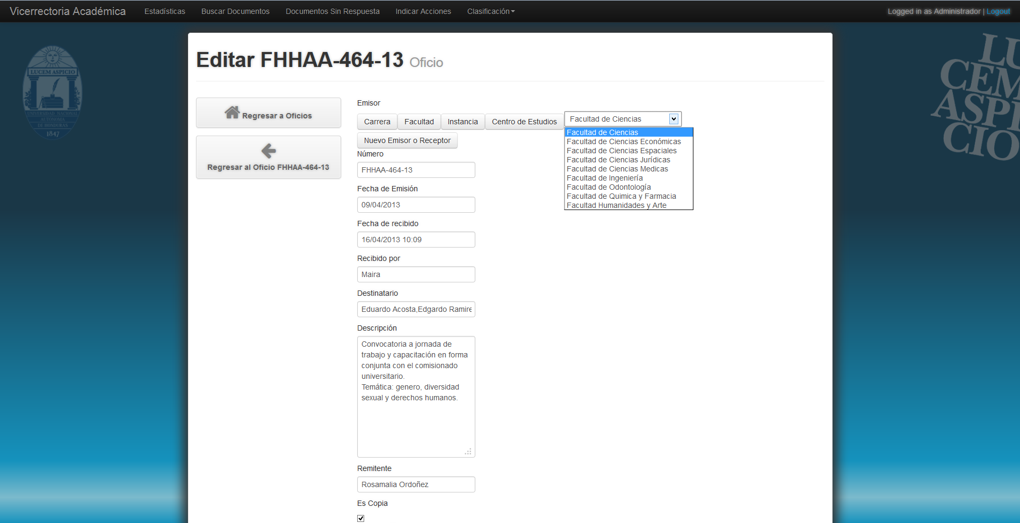

## Adjuntar Archivo

Permite agregar un archivo que se relaciona con el Documento ingresado en el sistema de información

Descripción Paso a Paso

1. Se presiona el botón “Adjuntar Archivo”
2. En el formulario que se muestra, se selecciona el archivo que será adjuntado.
3. Se presiona el botón “Guardar”.
4. El sistema asignará un nuevo nombre único al archivo para evitar colisión de nombres de archivo.
5. El sistema muestra de nuevo la vista de Documento.

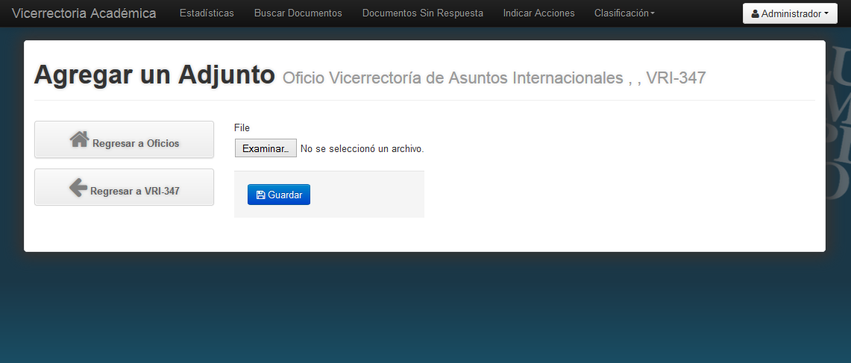

## Registrar Seguimiento

Permite registrar las actividades que un usuario ha realizado acerca de un Documento que se encuentra ingresado en el sistema de información.

Actor Usuario Autenticado

Descripción Paso a Paso

1. Se presiona el botón “Registrar Seguimiento”
2. En el formulario que se muestra se ingresa un comentario para el seguimiento.
3. Se presiona el botón “Guardar”.
4. El sistema muestra de nuevo la vista de Documento.

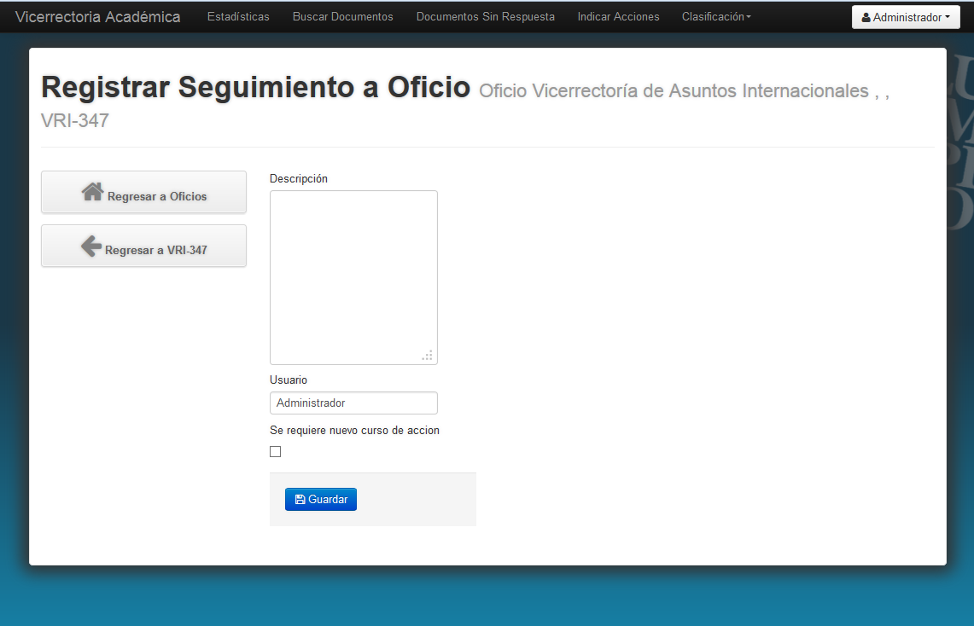

## Indicar Acción

Permite especificar qué acciones deberá tomar el personal de la Vicerrectoría Académica con respecto al contenido de un Documento ingresado al sistema de información. Actor: Usuario Supervisor

Descripción Paso a Paso

1. Se presiona el botón “Adjuntar Archivo”
2. En el formulario que se muestra, se indican los siguientes datos:
   1. Tipo de Acción.
   2. Descripción.
   3. Fecha.
3. Se presiona el botón “Guardar”.
4. El sistema muestra de nuevo la vista de Documento.

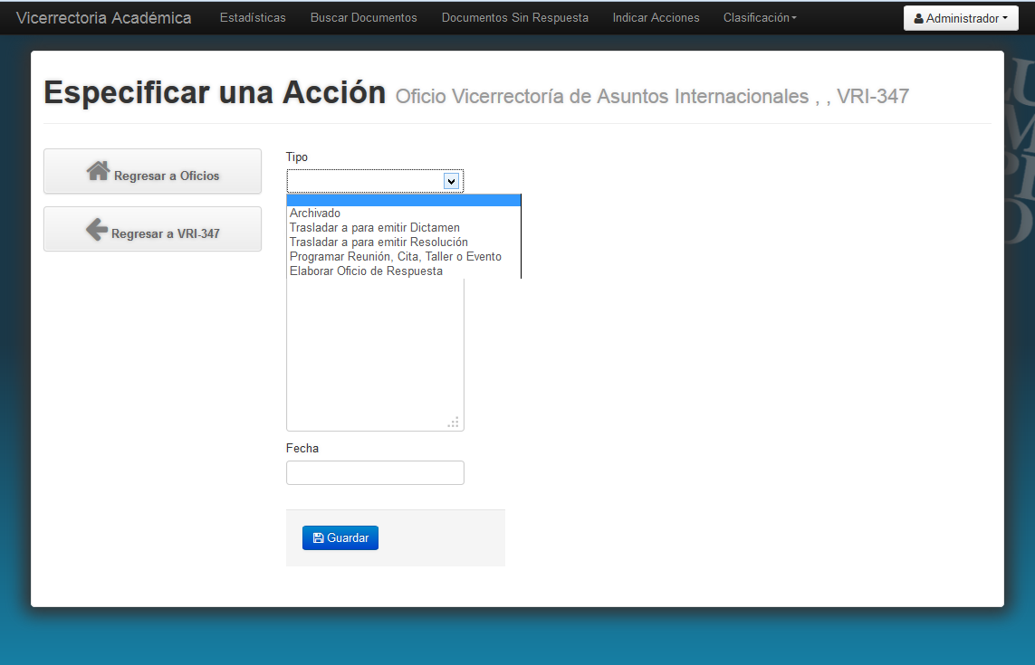

## Responder Documento

Permite al usuario emitir un Documento que será marcado como respuesta del Documento mostrado actualmente en la interfaz gráfica.

Descripción Paso a Paso

1. Se presiona el botón “Responder Documento”
2. Se selecciona “Enviar”.
3. Se llenan los datos del formulario que aparece en la interfaz gráfica, observando los distintos datos que se toman como obligatorios:
   1. Número
   2. Descripción
   3. Destinatario
   4. Remitente
   5. Receptores
   6. Tipo
4. Luego de presionar el botón Guardar, el sistema agregará una entrada a la bitácora de Seguimiento especificando quien ingreso el Documento al sistema.
5. Posteriormente el usuario debe proceder a Agregar los archivos Adjuntos que contienen copias digitales de los Documentos Físicos originales.
6. El Documento se agregará a la lista de Documentos relacionados del Documento que está siendo respondido.

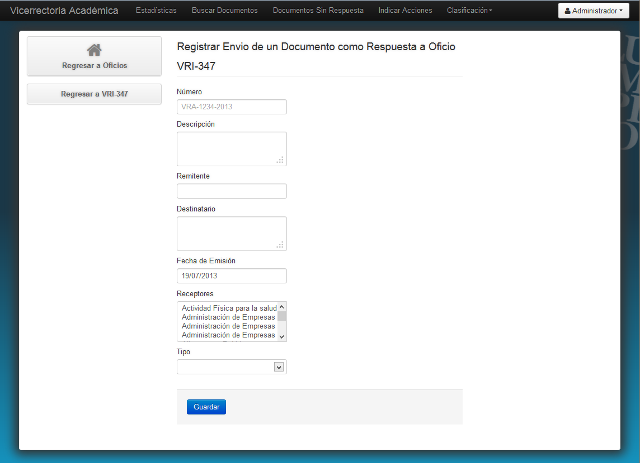

## Eliminar Documento

Permite, a un usuario con los privilegios adecuados, eliminar un Documento, junto con todos los datos relacionados al mismo, de manera permanente del sistema de información.

Descripción Paso a Paso

1. Se presiona el botón “Eliminar Documento”.
2. Se confirma la eliminación del Documento.
3. El Sistema muestra la vista de Tipo de Documento correspondiente al Documento que se acaba de Eliminar.

## Agregar Tipo de Solicitud

Permite al usuario agregar un nuevo Tipo de Solicitud

Descripción Paso a Paso

1. Se presiona el botón “Agregar Nuevo Tipo de Solicitud”.
2. Se ingresan los datos requeridos por el formulario:
   1. Coordinación
   2. Nombre
   3. Color
3. El usuario presiona el botón guardar.
4. El sistema recargará la página actual para mostrar el nuevo Tipo de Solicitud.

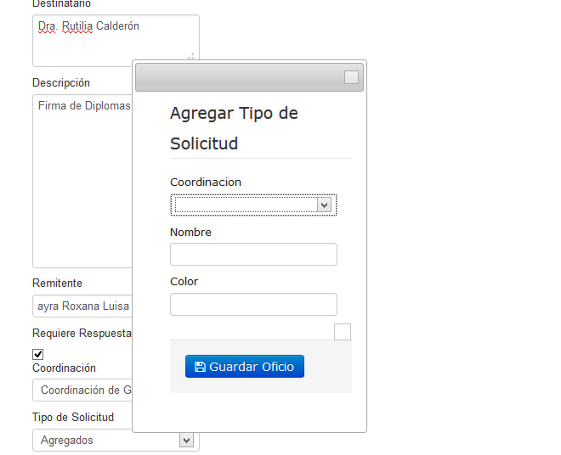

## Agregar Tipo de Acción

Permite al usuario agregar un nuevo Tipo de Acción

Descripción Paso a Paso

1. Se presiona el botón “Agregar Nuevo Tipo de Acción”.
2. Se ingresan los datos requeridos por el formulario:
   1. Nombre
   2. Color
3. El usuario presiona el botón guardar.
4. El sistema recargará la página actual para mostrar el nuevo Tipo de Acción.

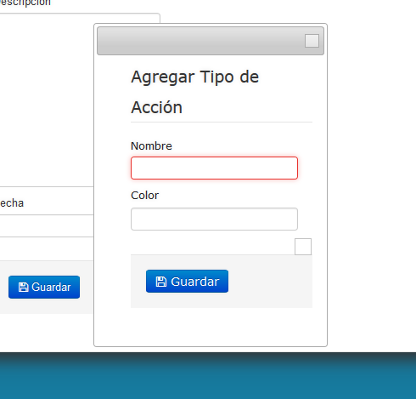

## Agregar Carrera

Permite al usuario agregar una nueva Carrera

Descripción Paso a Paso

1. Se presiona el botón “Agregar Carrera”.
2. Se ingresan los datos requeridos por el formulario:
   1. Nombre
   2. Color
   3. Facultad
   4. Centro
3. El usuario presiona el botón guardar.
4. El sistema recargará la página actual para mostrar la nueva Carrera.

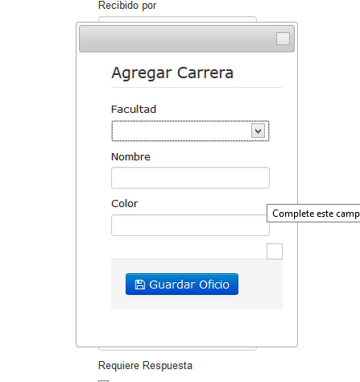

## Agregar Facultad

Permite al usuario agregar una nueva Facultad

Descripción Paso a Paso

1. Se presiona el botón “Agregar Facultad”.
2. Se ingresan los datos requeridos por el formulario:
   1. Nombre
   2. Color
   3. Centro
3. El usuario presiona el botón guardar.
4. El sistema recargará la página actual para mostrar la nueva Facultad.

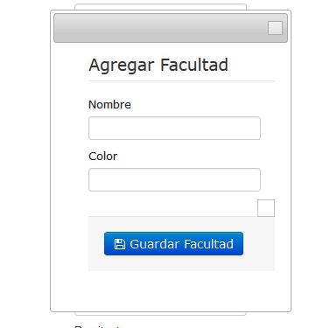

## Agregar Centro

Permite al usuario agregar un nuevo Centro

Descripción Paso a Paso

1. Se presiona el botón “Agregar Carrera”.
2. Se ingresan los datos requeridos por el formulario:
   1. Nombre
   2. Color
3. El usuario presiona el botón guardar.
4. El sistema recargará la página actual para mostrar el nuevo Centro.

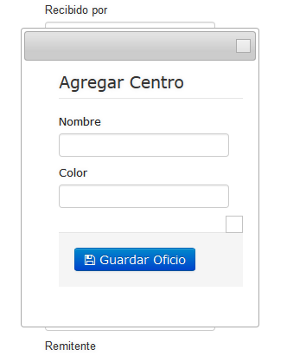

## Agregar Instancia

Permite al usuario agregar una nueva Instancia

Descripción Paso a Paso

1. Se presiona el botón “Agregar Instancia”.
2. Se ingresan los datos requeridos por el formulario:
   1. Nombre
   2. Color
3. El usuario presiona el botón guardar.
4. El sistema recargará la página actual para mostrar la nueva Instancia.

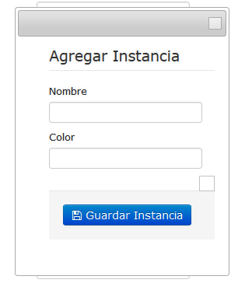

## Agregar Emisor o Receptor

Permite al usuario agregar un nuevo Receptor de Documentos

Descripción Paso a Paso

1. Se presiona el botón “Agregar Receptor”.
2. Se ingresan los datos requeridos por el formulario:
   1. Nombre
   2. Color
   3. Tipo
3. El usuario presiona el botón guardar.
4. El sistema recargará la página actual para mostrar el nuevo Receptor.

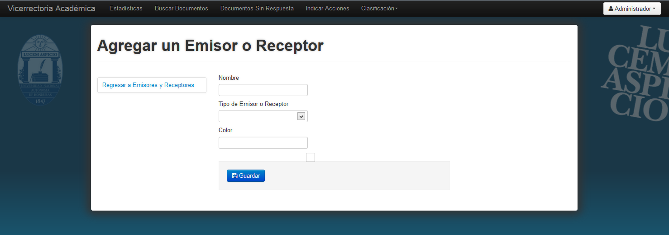

## Buscar Documento

Permite mostrar al usuario los diversos formularios de búsqueda de documentos que están disponibles.

Descripción Paso a Paso

1. El usuario presiona el vínculo “Buscar Documento”
2. El sistema muestra la interfaz con los formularios de búsqueda de Documento

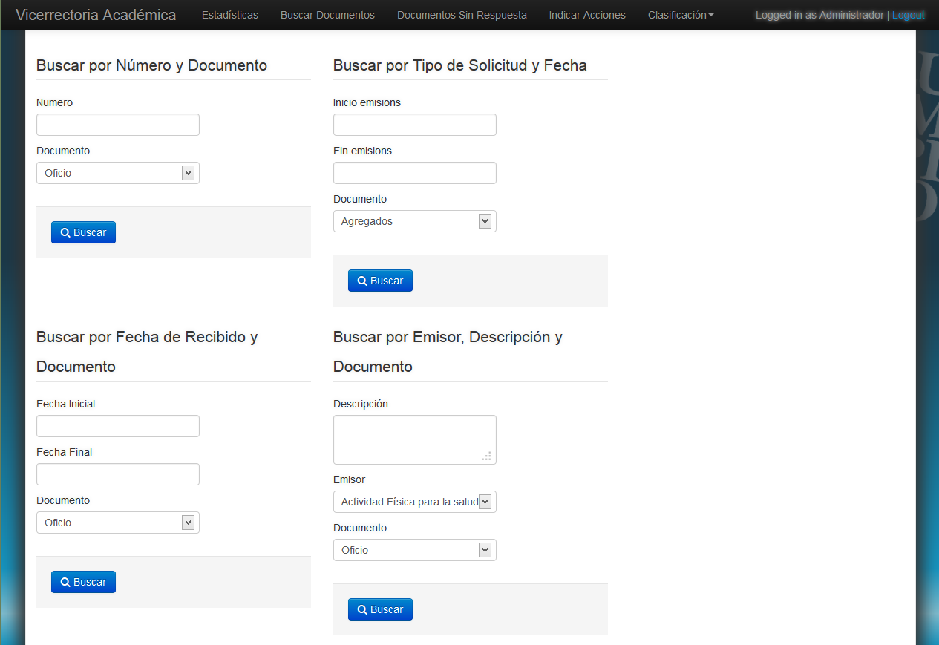

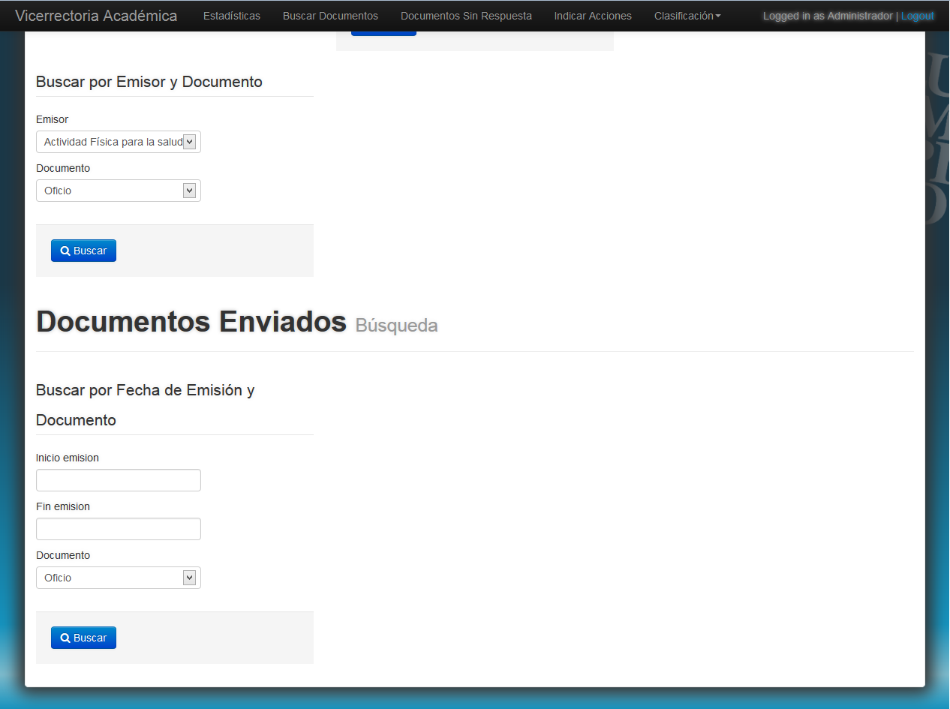

### Buscar Documento por Número y Documento

Descripción Paso a Paso

1. Llenar los datos que especifica el formulario presentado en la interfaz de usuario
2. Presionar el Botón Buscar
3. El sistema filtrará los Documentos almacenados de acuerdo a los parámetros ingresados en el formulario

### Buscar Documento por Fecha de Recibido y Tipo de Documento

Descripción Paso a Paso

1. Llenar los datos que especifica el formulario presentado en la interfaz de usuario
2. Presionar el Botón Buscar
3. El sistema filtrará los Documentos almacenados de acuerdo a los parámetros ingresados en el formulario

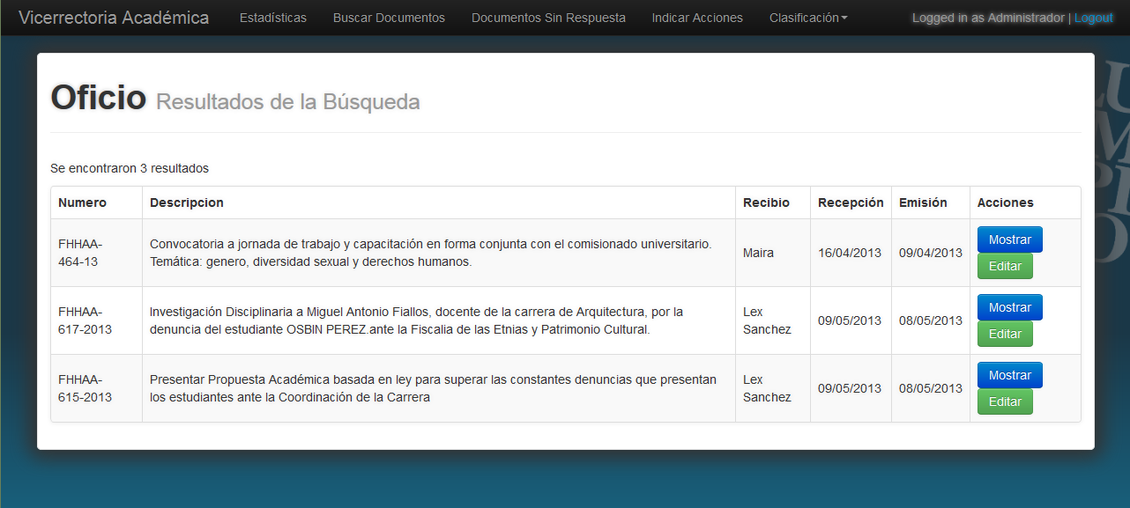

### Buscar Documento por Fecha de Recibido y Tipo de Documento

Descripción Paso a Paso

1. Llenar los datos que especifica el formulario presentado en la interfaz de usuario
2. Presionar el Botón Buscar
3. El sistema filtrará los Documentos almacenados de acuerdo a los parámetros ingresados en el formulario

### Buscar Documento por Emisor, Descripción y Documento

Descripción Paso a Paso

1. Llenar los datos que especifica el formulario presentado en la interfaz de usuario
2. Presionar el Botón Buscar
3. El sistema filtrará los Documentos almacenados de acuerdo a los parámetros ingresados en el formulario

### Buscar Documento por Emisor y Documento

Descripción Paso a Paso

1. Llenar los datos que especifica el formulario presentado en la interfaz de usuario
2. Presionar el Botón Buscar
3. El sistema filtrará los Documentos almacenados de acuerdo a los parámetros ingresados en el formulario

### Buscar Documento por Fecha de Emisión y Tipo de Documento

Descripción Paso a Paso

1. Llenar los datos que especifica el formulario presentado en la interfaz de usuario
2. Presionar el Botón Buscar
3. El sistema filtrará los Documentos almacenados de acuerdo a los parámetros ingresados en el formulario

### Buscar Documento por Tipo de Solicitud y Fecha

Descripción Paso a Paso

1. Llenar los datos que especifica el formulario presentado en la interfaz de usuario
2. Presionar el Botón Buscar
3. El sistema filtrará los Documentos almacenados de acuerdo a los parámetros ingresados en el formulario

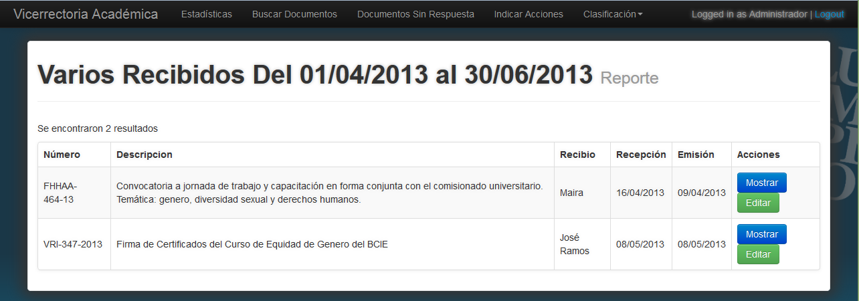

## Mostrar Documentos sin Respuesta

Actor Usuario Autenticado

Descripción Paso a Paso

1. Presionar el Botón “Documentos sin Respuesta”
2. El sistema filtrará aquellos Documentos que han sido recibidos, que se especificó que requieren una respuesta y que aún no se ha elaborado un Documento para responder los mismos.
3. El sistema muestra un listado con los Documentos que acaba de filtrar.

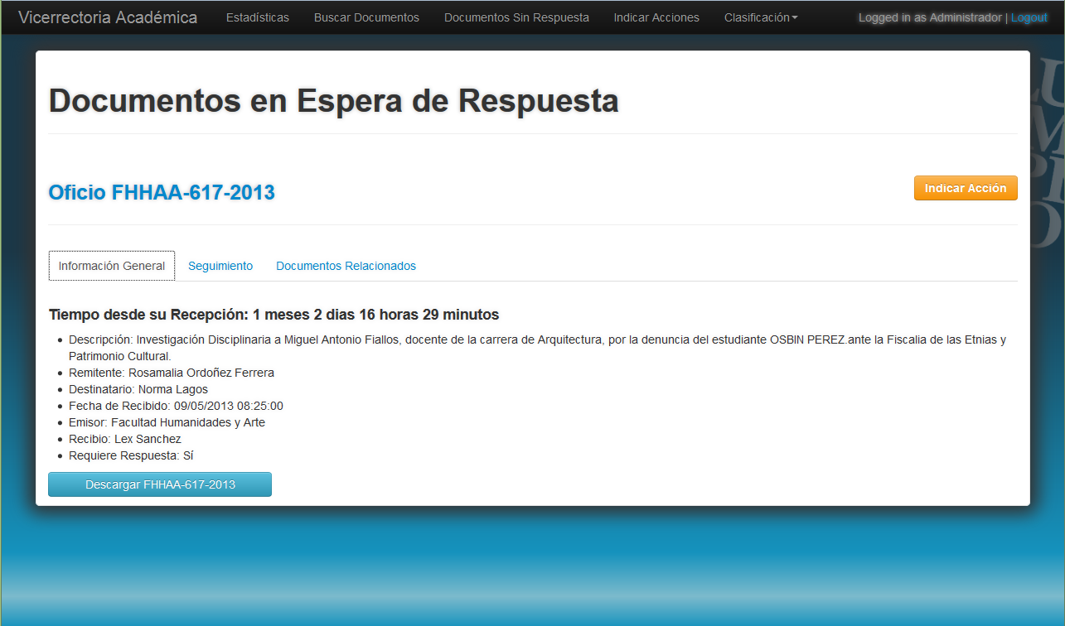

## Indicar Acciones

Actor Usuario Autenticado

Descripción Paso a Paso

1. Presionar el Botón “Indicar Acciones”
2. El sistema filtrará aquellos Documentos que requieren que se indique un curso de Acción.
3. El sistema muestra un listado con los Documentos que acaba de filtrar.

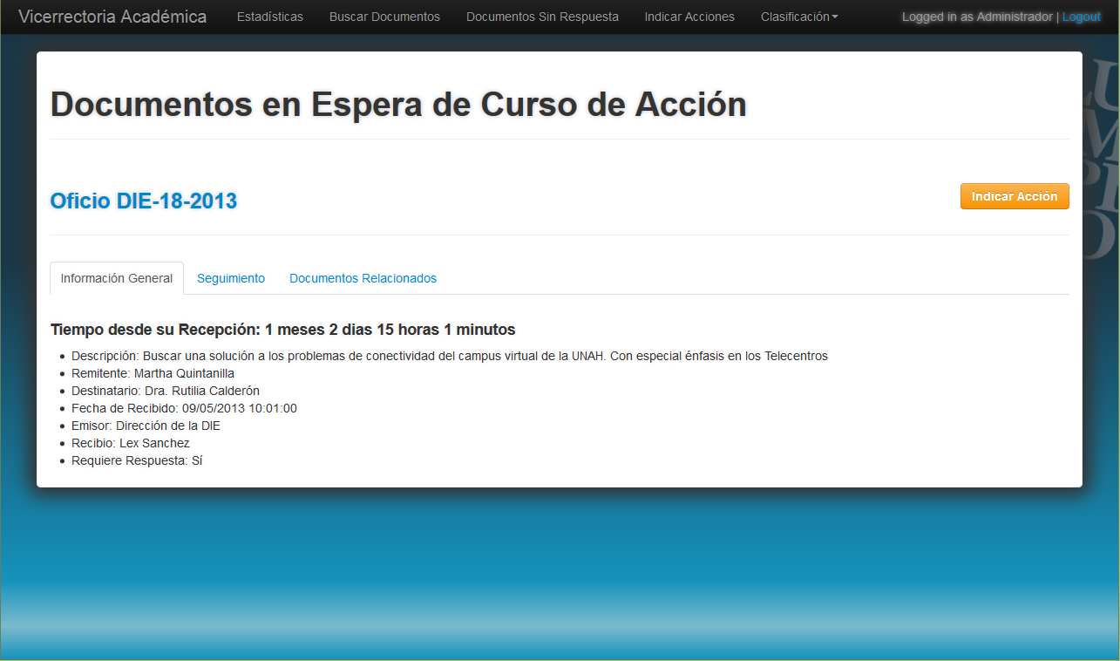

## Mostrar Estadísticas

Actor: Usuario Autenticado

Descripción Paso a Paso

1. Presionar el Botón Estadísticas
2. El sistema mostrará una interfaz con los formularios para los diversos tipos de estadísticas disponibles
3. Al presionar el botón mostrar de uno de los formularios se iniciará el proceso de clasificación de documentos según los siguientes criterios:
   1. Estadísticas Generales
   2. Documentos Recibidos por Tipo de Solicitud
   3. Relación entre Recibidos y Respondidos
   4. Documentos Recibidos por Centro
   5. Documentos Recibidos por Facultad
   6. Documentos Recibidos por Carrera
   7. Documentos Enviados por Tipo de Correspondencia
   8. Documentos Recibidos por Tipo de Correspondencia
   9. Documentos Recibidos por Coordinación
4. El sistema generará los gráficos correspondientes para cada uno de los criterios anteriores.

